Bài tập 1: rèn kỹ năng tạo, đổi tên, sao chép, di chuyển, xóa tệp tin và thư mực một cách thành thạo trên hệ điều hành windows.
- Bước 1: Mở File Explorer.

- Bước 2: Truy cập ổ đĩa/thư mục.
+ Ở cột bên trái, nhấp vào This PC
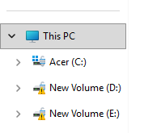

+ Sau đó nhấp đúp vào một ổ đĩa không phải ổ hệ thống ( ví dụ: ổ D: hoặc E: ).
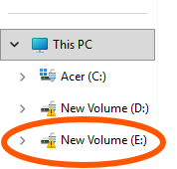

- Bước 3: Tạo thư mục mới.
+ Nhấp chuột phải vào một khoảng trống chọn New Folder.
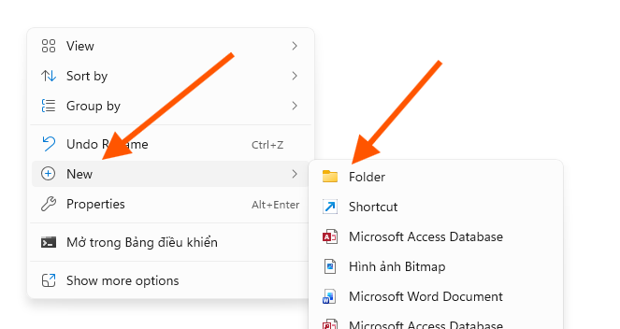
+ Đặt trên thư mục.

- Bước 4: Vào Thư mục vừa tạo: nhấn đúp vào thư mục vừa tạo.
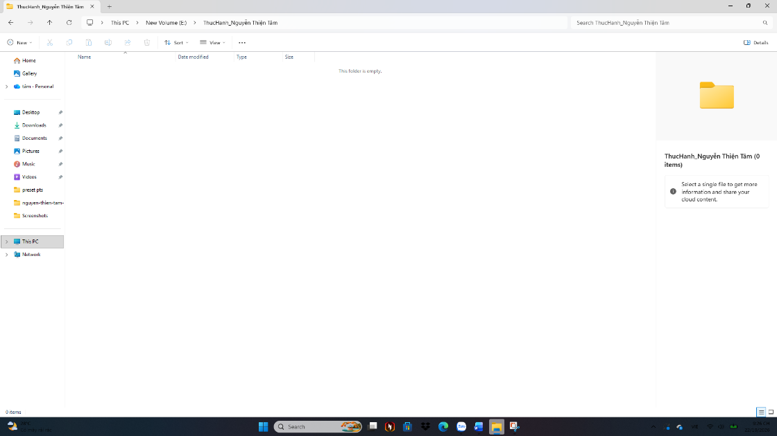
- Bước 5: Tạo tệp tin văn bản.
+ Nhấp chuột phải vào khoảng trống New Text Documet (Tài liệu văn bản).
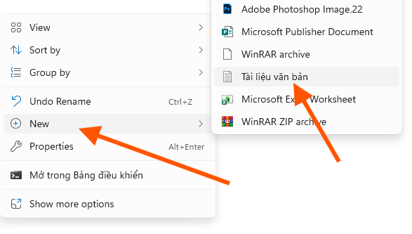
+ đổi tên thư mục.
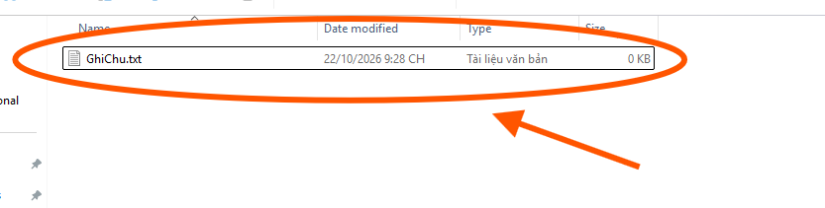
- Bước 6: đổi tên tệp tin.
+ Nhấp chuột phải vào tệp GhiChu.txt chọn Rename.
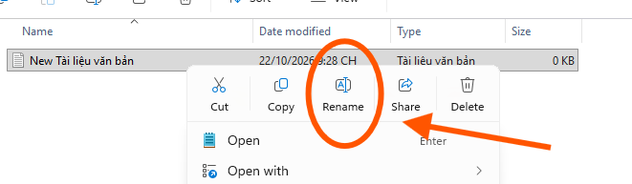
+ Đổi tên tệp.
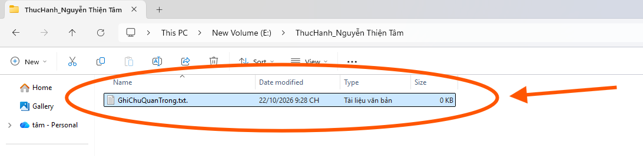

- Bước 7: Tạo thư mục con.
+ Trong thư mục ThucHanh_Nguyễn Thiện Tâm, nhấp chuột phải New Folder.
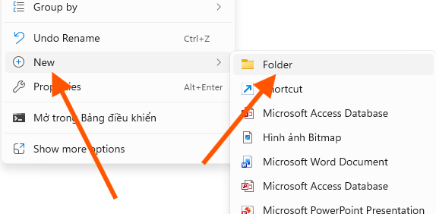
+ Đổi tên.
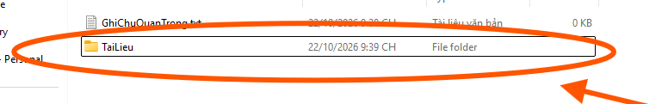
- Bước 8: Sao chép tệp tin.
+ Nhấp chuột phải vào tệp GhiChuQuanTrong.txt chọn Copy (Ctrl + C).
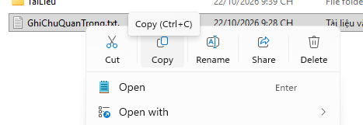
+ Nhấp đúp vào thư mục TaiLieu, nhấp chuột phải vào khoảng trống bên trong chọn Paste (Ctrl + V).
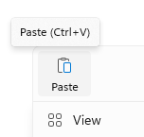

- Bước 9: di chuyển tệp tin (Cut & Paste)
+ quay lại thư mục ThucHanh_Nguyễn Thiện Tâm. Tạo tệp mới tên là DiChuyen.txt.
+ Nhấp chuột phải vào tệp DiChuyen.txt chọn Cut ( Ctrl X)
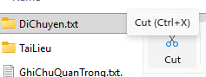

+ Nhấn đúp vào thư mực TaiLieu, nhấp chuột phải vào khoảng trống chọn Paste (Ctrl + V). Tệp gốc đã biến mất khỏi vị trí cũ và chỉ còn ở vị trí mới.
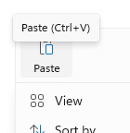
- Bước 10: Xóa tệp tin.
+ trong thư mục TaiLieu, nhấp chuột phải vào tệp GhiChuQuanTrong.txt chọn Delete. Tệp sẽ được chuyển vào Thùng rác (Recycle Bin).
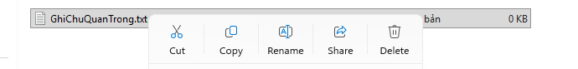

- Bước 11: Xóa vĩnh viễn.
+ Chọn tệp DiChuyen.txt, nhấn giữ phím Shift và nhấn phím Delete. Một cảnh báo hiện ra. Nếu đồng ý, tệp sẽ bị xóa vĩnh viễn mà không qua Thùng rác.
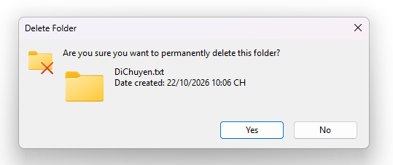

- Bước 12: Khôi phục từ Thùng rác (Tùy chọn).
+ Tìm biểu tượng Recycle Bin trên màn nền, nhấn đúp để mở.

+ Tìm tệp GhiChuQuanTrong.txt đã xóa.
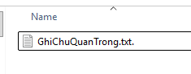
+ Nhấp chuột phải vào tệp và chọn Restore. Tệp sẽ quay lại vị trí ban đầu.


